ОТЧЕТ
по лабораторной работе №1
Выполнил: Товмасян Грайр
Группа: РБД-2
В ходе работы были выполнены измерения занятости каналов и мощности сигнала в месте расположения роутера.
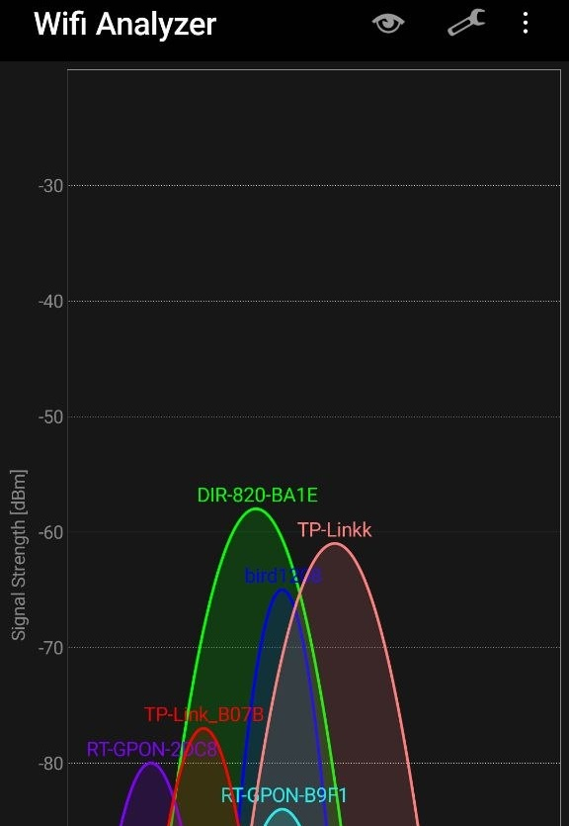
Рисунок 1 — Диаграмма занятости каналов Wi‑Fi
Наблюдения по диаграмме занятости каналов:
Параметр | Результат
Обнаружено сетей | На диаграмме видно несколько сетей: DIR-820-BA1E, TP-Linkk, bird1238, TP-Link_B07B, RT-GPON-2DC8 и RT-GPON-B9F1
Диапазон | 2,4 ГГц
Наиболее загруженная зона | В центральной части диапазона; заметно перекрытие нескольких сетей
Соседние сети в зоне перекрытия | 2–3 сети

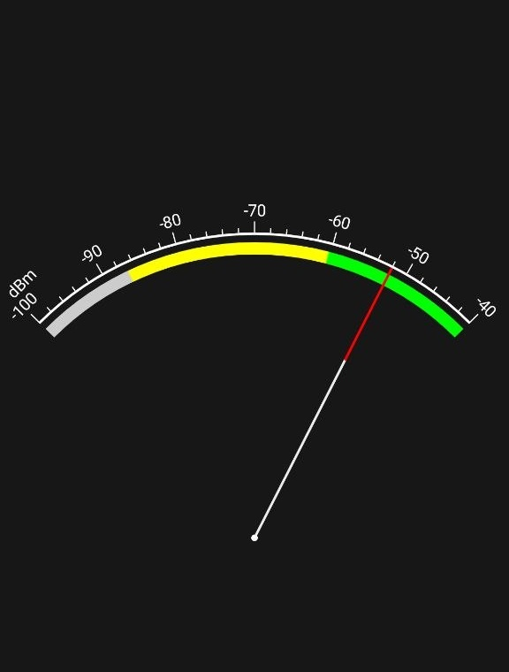
Рисунок 2 — Измерение мощности сигнала выбранной сети
Оценка мощности сигнала: по шкале анализатора уровень сигнала составляет примерно −53 dBm. Это соответствует хорошему уровню приема, при котором связь обычно остается стабильной.
Практический вывод: для улучшения качества Wi‑Fi в первую очередь следует выбирать менее загруженный канал в диапазоне 2,4 ГГц. В данном случае заметно пересечение сетей в области каналов 6–9, поэтому при наличии доступа к настройкам роутера целесообразно проверить автоматический выбор канала или перейти на канал с меньшей концентрацией соседних сетей.

3. Заключение
В ходе лабораторной работы был установлен и использован анализатор Wi‑Fi. Были изучены принципы отображения каналов и мощности сигнала, выполнена оценка загруженности диапазона 2,4 ГГц в месте измерения. По результатам наблюдений сеть работает в условиях умеренной конкуренции каналов, а уровень сигнала выбранного роутера является хорошим.

